Imágenes drag and drop

1. Murcia

Autor: nesimo

Enlace: <https://www.flickr.com/photos/nesimo/13929005546/>

Licencia: <https://creativecommons.org/licenses/by-sa/2.0/>

1. La casa blanca

Autor: Cezary Piwowarczyk

Enlace: <https://upload.wikimedia.org/wikipedia/commons/e/e1/White_House_Washington.JPG>

Licencia: <https://creativecommons.org/licenses/by-sa/2.0/>

1. Bar de stripper

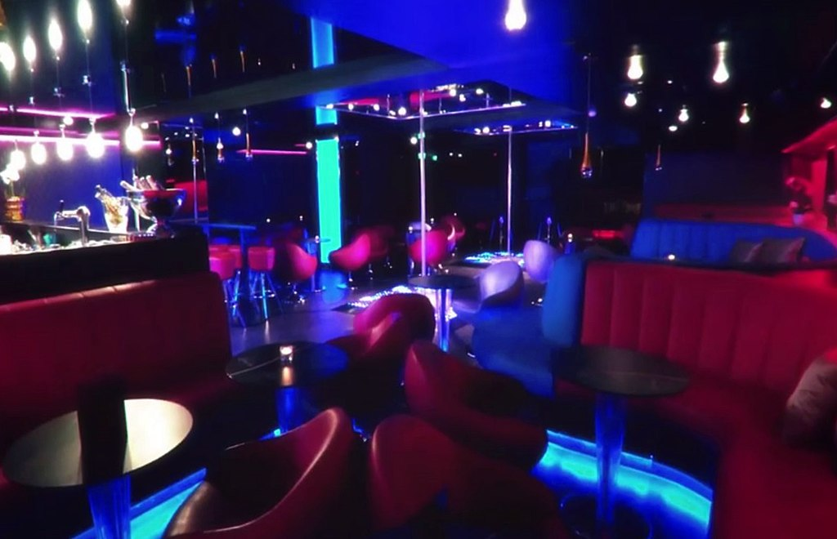

Autor: Veeti Davidsson

Enlace: <https://en.wikipedia.org/wiki/Strip_club#/media/File:Gentlemans_club_helsinki.jpg>

Licencia: <https://creativecommons.org/licenses/by-sa/4.0/>